Opis predmetu zákazky/ Vzor vlastného návrhu plnenia

- Názov predmetu zákazky: „Propagačné predmety s potlačou 2/24“ (ID zákazky 54066)
Predmetom zákazky je obstaranie propagačných predmetov s potlačou pre potreby útvarov v materiálnej pôsobnosti Centra podpory Bratislava Ministerstva vnútra SR.

- Hlavný kód CPV:
39294100-0 – Informačné a propagačné výrobky

- S tovarom sa požaduje zabezpečiť aj tieto súvisiace služby:
- dodanie tovaru do miesta dodania,
- vyloženie tovaru v mieste dodania.

- Verejný obstarávateľ si vyhradzuje právo prevziať iba tovar funkčný, bez zjavných vád, dodaný v kompletnom stave a v požadovanom množstve. V opačnom prípade si vyhradzuje právo nepodpísať dodací list, neprebrať dodaný tovar a nezaplatiť cenu za neprebraný tovar.

- Tovar musí byť nový, nepoužívaný, zabalený v neporušených obaloch, nepoškodený.

- Verejný obstarávateľ požaduje na dodaný tovar min. 24 mesačnú záruku, pokiaľ na záručnom liste nie je vyznačená dlhšia doba podľa záručných podmienok výrobcu. Záručná doba začína plynúť dňom prevzatia predmetu zmluvy na základe dodacieho listu.

- Tovar nesmie byť recyklovaný, repasovaný, renovovaný.

- Lehota plnenia je:
- do 30 dní odo dňa nadobudnutia účinnosti zmluvy

- Miestom dodania je:
Ministerstvo vnútra Slovenskej republiky,
Centrum podpory Bratislava, Špitálska 14, 812 28 Bratislava.

- Technická špecifikácia predmetu zákazky:
Všetky technické parametre/funkcionality, resp. vlastnosti požadovaného predmetu zákazky uvedené v tabuľke nižšie predstavujú minimálne požiadavky, ktoré musia byť splnené vo vlastnom návrhu plnenia uchádzača.

Požadovaná min. technická špecifikácia, parametre a funkcionality určené verejným obstarávateľom |  | Vlastný návrh plnenia  (uchádzač doplní len prázdne biele polia  N/A = neaplikuje sa)  Požaduje sa uviesť skutočnú špecifikáciu ponúkaného predmetu zákazky – výrobcu, typové označenie a technické parametre.  V prípade číselnej hodnoty uviesť jej skutočnú hodnotu
Položka č. 1 – Poznámkový zošit A5

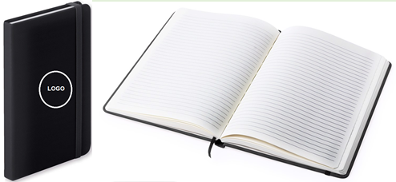
*fotografia je ilustračná
Výrobca:
Množstvo: | 200 ks | Uchádzač uvedie presnú hodnotu, resp. údaj (číslom a/alebo slovom) | Uchádzač uvedie Áno/Nie
Charakteristika: | poznámkový zošit (blok) formátu A5 s doskami z PU kože, s min. 80 linajkovými listami, textilnou záložkou a gumičkou na zatváranie | N/A
Farba (obal – dosky): | čierna | N/A
Materiál: | PU/papier | N/A
Rozmer (š x v x h): | 147 x 210 x 15 mm (š, v +/- 10 mm, h min. 15 mm) |  | N/A
Potlač: | jednofarebné logo | N/A
Položka č. 2 - Dvojfarebná kovová fľaša s karabínkou  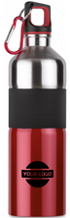  *fotografia je ilustračná |  | Vlastný návrh plnenia  (uchádzač doplní len prázdne biele polia  N/A = neaplikuje sa)  Požaduje sa uviesť skutočnú špecifikáciu ponúkaného predmetu zákazky – výrobcu, typové označenie a technické parametre.  V prípade číselnej hodnoty uviesť jej skutočnú hodnotu
Výrobca:
Množstvo: | 50 ks | Uchádzač uvedie presnú hodnotu, resp. údaj (číslom a/alebo slovom) | Uchádzač uvedie Áno/Nie
Charakteristika: | dvojfarebná športová kovová fľaša s uchytením s karabínkou | N/A
Farba: | červená/strieborná/čierna | N/A
Materiál: | kov/guma | N/A
Objem: | 750 ml (+/- 25 ml) |  | N/A
Potlač: | jednofarebné logo | N/A
Položka č. 3 – Kovová fľaša s karabínkou  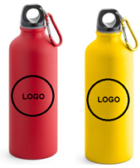  *fotografia je ilustračná |  | Vlastný návrh plnenia  (uchádzač doplní len prázdne biele polia  N/A = neaplikuje sa)  Požaduje sa uviesť skutočnú špecifikáciu ponúkaného predmetu zákazky – výrobcu, typové označenie a technické parametre.  V prípade číselnej hodnoty uviesť jej skutočnú hodnotu
Výrobca:
Množstvo: | 120 ks | Uchádzač uvedie presnú hodnotu, resp. údaj (číslom a/alebo slovom) | Uchádzač uvedie Áno/Nie
Charakteristika: | jednofarebná športová kovová fľaša s uchytením s karabínkou | N/A
Farba: | 60 ks: červená  60 ks: žltá | N/A
Materiál: | kov | N/A
Objem: | 550 ml (+/- 25 ml) |  | N/A
Potlač: | jednofarebné logo | N/A
Položka č. 4 – Samolepiaca farebná poznámková sada  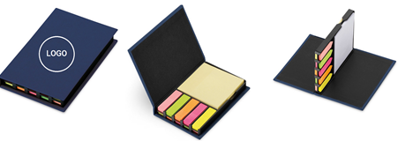  *fotografia je ilustračná |  | Vlastný návrh plnenia  (uchádzač doplní len prázdne biele polia  N/A = neaplikuje sa)  Požaduje sa uviesť skutočnú špecifikáciu ponúkaného predmetu zákazky – výrobcu, typové označenie a technické parametre.  V prípade číselnej hodnoty uviesť jej skutočnú hodnotu
Výrobca:
Množstvo: | 100 sád | Uchádzač uvedie presnú hodnotu, resp. údaj (číslom a/alebo slovom) | Uchádzač uvedie Áno/Nie
Charakteristika: | sada samolepiacich poznámkových blokov v zatváracom puzdre, 12 súprav samolepiacich štítkov s rôznymi farbami a veľkosťami (min. 40 štítkov v každej súprave) | N/A
Farba: | puzdro: modrá alebo prírodná/čierna  bloky a pásiky: mix farieb | N/A
Materiál: | papier | N/A
Rozmer (š x h x v): | min. 85 x 132 x 15 mm |  | N/A
Potlač: | jednofarebné logo | N/A
Položka č. 5 – Sada pier v darčekovej krabičke  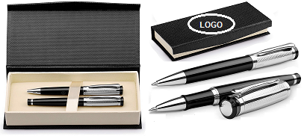  *fotografia je ilustračná |  | Vlastný návrh plnenia  (uchádzač doplní len prázdne biele polia  N/A = neaplikuje sa)  Požaduje sa uviesť skutočnú špecifikáciu ponúkaného predmetu zákazky – výrobcu, typové označenie a technické parametre.  V prípade číselnej hodnoty uviesť jej skutočnú hodnotu
Výrobca:
Množstvo: | 20 sád | Uchádzač uvedie presnú hodnotu, resp. údaj (číslom a/alebo slovom) | Uchádzač uvedie Áno/Nie
Charakteristika: | elegantná sada kovového guľôčkového pera a kovového rollera s klipom v darčekovej krabičke s magnetickým uzáverom | N/A
Farba: | farba tela pier: čierna, kovové ozdobné prvky striebornej farby  farba náplne pier: modrá | N/A
Rozmer krabičky (š x v x h): | min. 175 x 30 x 50 mm |  | N/A
Potlač krabičky: | jednofarebné logo/nápis | N/A | N/A
Položka č. 6 – Sada pier v koženom puzdre  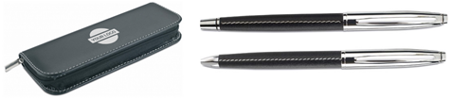  *fotografia je ilustračná |  | Vlastný návrh plnenia  (uchádzač doplní len prázdne biele polia  N/A = neaplikuje sa)  Požaduje sa uviesť skutočnú špecifikáciu ponúkaného predmetu zákazky – výrobcu, typové označenie a technické parametre.  V prípade číselnej hodnoty uviesť jej skutočnú hodnotu
Výrobca:
Množstvo: | 30 sád | Uchádzač uvedie presnú hodnotu, resp. údaj (číslom a/alebo slovom) | Uchádzač uvedie Áno/Nie
Charakteristika: | elegantná sada kovového guľôčkového pera a kovového rollera so striebornými doplnkami v puzdre s PU imitáciou kože so zatváraním na zips | N/A
Farba: | farba tela pier: čierna, kovové ozdobné prvky striebornej farby  farba náplne pier: modrá/čierna  farba puzdra: čierna | N/A
Rozmer krabičky (š x v x h): | 170 x 60 x 15 mm (+/- 10 %) |  | N/A
Potlač puzdra: | Jednofarebné logo | N/A
Položka č. 7 – Dvojstenná kovová vákuová fľaša  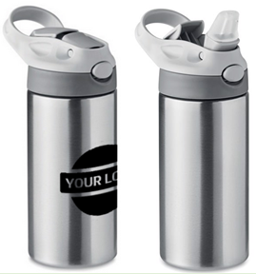  *fotografia je ilustračná |  | Vlastný návrh plnenia  (uchádzač doplní len prázdne biele polia  N/A = neaplikuje sa)  Požaduje sa uviesť skutočnú špecifikáciu ponúkaného predmetu zákazky – výrobcu, typové označenie a technické parametre.  V prípade číselnej hodnoty uviesť jej skutočnú hodnotu
Výrobca:
Množstvo: | 30 ks | Uchádzač uvedie presnú hodnotu, resp. údaj (číslom a/alebo slovom) | Uchádzač uvedie Áno/Nie
Charakteristika: | dvojstenná vákuová termo fľaša z nerezovej ocele so silikónovým náustkom na viečku a s rúčkou | N/A
Farba: | sivá/strieborná | N/A
Materiál: | kov/silikón | N/A
Objem: | 350 ml (+/- 25 ml) |  | N/A
Potlač: | jednofarebné logo | N/A
Položka č. 8 – Uterák vo vrecúšku  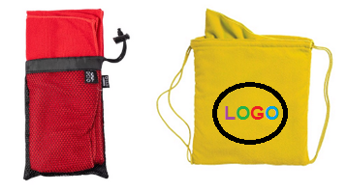  *fotografia je ilustračná |  | Vlastný návrh plnenia  (uchádzač doplní len prázdne biele polia  N/A = neaplikuje sa)  Požaduje sa uviesť skutočnú špecifikáciu ponúkaného predmetu zákazky – výrobcu, typové označenie a technické parametre.  V prípade číselnej hodnoty uviesť jej skutočnú hodnotu
Výrobca:
Množstvo: | 30 ks | Uchádzač uvedie presnú hodnotu, resp. údaj (číslom a/alebo slovom) | Uchádzač uvedie Áno/Nie
Charakteristika: | športový uterák z mikrovlákna vo vrecúšku so sťahovaním alebo zapínaním na zips | N/A
Farba: | požaduje sa jedna alebo mix z uvedených farieb: čierna, žltá, červená, modrá | N/A
Materiál: | polyester, min. 160 g/m² |  | N/A
Rozmer uteráka (š x v): | min. 100 x 50 cm |  | N/A
Potlač: | 6 - farebné logo | N/A
Položka č. 9 – Portfólio A5  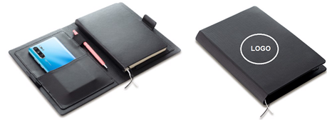  *fotografia je ilustračná |  | Vlastný návrh plnenia  (uchádzač doplní len prázdne biele polia  N/A = neaplikuje sa)  Požaduje sa uviesť skutočnú špecifikáciu ponúkaného predmetu zákazky – výrobcu, typové označenie a technické parametre.  V prípade číselnej hodnoty uviesť jej skutočnú hodnotu
Výrobca:
Množstvo: | 30 ks | Uchádzač uvedie presnú hodnotu, resp. údaj (číslom a/alebo slovom) | Uchádzač uvedie Áno/Nie
Charakteristika: | elegantný organizér veľkosti A5 s riadkovaným zápisníkom (je súčasťou balenia), držiakom na pero, kapsou na mobilný telefón alebo vizitky, s magnetickým zatváraním, zápisník obsahuje textilnú záložku a je vymeniteľný | N/A
Farba: | čierna | N/A
Materiál: | PU, papier | N/A
Veľkosť (š x v x h) | min. 210 x 145 x 20 mm |  | N/A
Potlač alebo laserové gravírovanie: | jednofarebné logo | N/A
Položka č. 10 – Nafukovací cestovný vankúš na krk  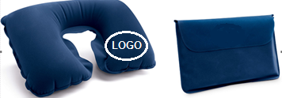  *fotografia je ilustračná |  | Vlastný návrh plnenia  (uchádzač doplní len prázdne biele polia  N/A = neaplikuje sa)  Požaduje sa uviesť skutočnú špecifikáciu ponúkaného predmetu zákazky – výrobcu, typové označenie a technické parametre.  V prípade číselnej hodnoty uviesť jej skutočnú hodnotu
Výrobca:
Množstvo: | 30 ks | Uchádzač uvedie presnú hodnotu, resp. údaj (číslom a/alebo slovom) | Uchádzač uvedie Áno/Nie
Charakteristika: | nafukovací cestovný vankúš na krk  (v obale/kapse) | N/A
Farba: | modrá | N/A
Materiál: | PVC, mäkký na dotyk | N/A
Veľkosť vyfúknutého vankúša (š x v): | 425 x 275 mm (+/- 25 mm) |  | N/A
Potlač vankúša: | jednofarebné logo | N/A
Položka č. 11 – Sada s multifunkčným nožíkom a svietidlom  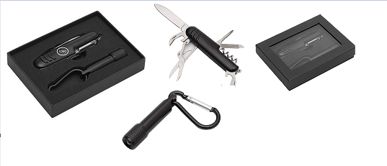  *fotografia je ilustračná |  | Vlastný návrh plnenia  (uchádzač doplní len prázdne biele polia  N/A = neaplikuje sa)  Požaduje sa uviesť skutočnú špecifikáciu ponúkaného predmetu zákazky – výrobcu, typové označenie a technické parametre.  V prípade číselnej hodnoty uviesť jej skutočnú hodnotu
Výrobca:
Množstvo: | 30 sád | Uchádzač uvedie presnú hodnotu, resp. údaj (číslom a/alebo slovom) | Uchádzač uvedie Áno/Nie
Charakteristika: | sada v darčekovej krabičke obsahuje:  - multifunkčný vreckový nôž s min. 9 funkciami (napr.: vývrtka, pilník, skrutkovač krížový a plochý, otvárač na fľaše a konzervy, nožničky, nôž a pútko na prichytenie atď.)  - svietidlo s karabínou s napájaním na batérie (batérie sú súčasťou sady) | N/A
Farba: | čierna alebo sivá | N/A
Materiál: | kov a nerezová oceľ, kartón | N/A
Rozmer krabičky (š x h x v): | min. 120 x 90 x 20 mm |  | N/A
Potlač alebo laserové gravírovanie na rukoväti noža: | jednofarebné logo | N/A
Položka č. 12 – Kovové guľôčkové pero  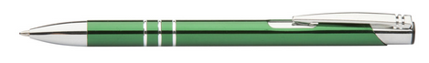  *fotografia je ilustračná |  | Vlastný návrh plnenia  (uchádzač doplní len prázdne biele polia  N/A = neaplikuje sa)  Požaduje sa uviesť skutočnú špecifikáciu ponúkaného predmetu zákazky – výrobcu, typové označenie a technické parametre.  V prípade číselnej hodnoty uviesť jej skutočnú hodnotu
Výrobca:
Množstvo: | 400 ks | Uchádzač uvedie presnú hodnotu, resp. údaj (číslom a/alebo slovom) | Uchádzač uvedie Áno/Nie
Charakteristika: | hliníkové guľôčkové pero so striebornými ozdobnými prúžkami a kovovým klipom | N/A
Farba: | farba tela pera: zelená - tmavá, kovové ozdobné prvky striebornej farby  farba náplne pera: modrá | N/A
Materiál: | kov (hliník) | N/A
Rozmer (ø x d): | 11x 138 mm (+/- 10 %) |  | N/A
Potlač: | jednofarebný text – nápis | N/A
Položka č. 13 – Antistresová loptička  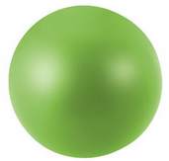  *fotografia je ilustračná |  | Vlastný návrh plnenia  (uchádzač doplní len prázdne biele polia  N/A = neaplikuje sa)  Požaduje sa uviesť skutočnú špecifikáciu ponúkaného predmetu zákazky – výrobcu, typové označenie a technické parametre.  V prípade číselnej hodnoty uviesť jej skutočnú hodnotu
Výrobca:
Množstvo: | 100 ks | Uchádzač uvedie presnú hodnotu, resp. údaj (číslom a/alebo slovom) | Uchádzač uvedie Áno/Nie
Charakteristika: | antistresová loptička, ktorú je možné hádzať a stláčať | N/A
Farba: | zelená | N/A
Materiál: | PU pena | N/A
Rozmer (ø): | min. 60 mm |  | N/A
Potlač: | jednofarebné logo | N/A
Položka č. 14 – Súprava prvej pomoci  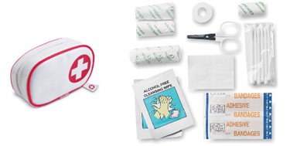  *fotografia je ilustračná |  | Vlastný návrh plnenia  (uchádzač doplní len prázdne biele polia  N/A = neaplikuje sa)  Požaduje sa uviesť skutočnú špecifikáciu ponúkaného predmetu zákazky – výrobcu, typové označenie a technické parametre.  V prípade číselnej hodnoty uviesť jej skutočnú hodnotu
Výrobca:
Množstvo: | 50 súprav | Uchádzač uvedie presnú hodnotu, resp. údaj (číslom a/alebo slovom) | Uchádzač uvedie Áno/Nie
Charakteristika: | lekárnička v puzdre so zatváraním na zips, súprava obsahuje minimálne 7 rôznych položiek a minimálne 19 ks vybavenia (napríklad 1 nožničky, 3 obväzy, 1 rolka vaty, 2 čistiace vreckovky, 5 samolepiacich obväzov, 1 rolka náplasti a 6 bavlnených náplastí/tyčiniek atď.) | N/A
Farba puzdra: | biela/červená alebo červená/čierna | N/A
Materiál puzdra: | plast, PU | N/A
Rozmer puzdra (š x h x v): | min. 60 x 32 x 90 mm |  | N/A
Potlač puzdra: | jednofarebné logo | N/A
Položka č. 15 – Hrnček  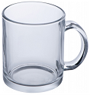  *fotografia je ilustračná |  | Vlastný návrh plnenia  (uchádzač doplní len prázdne biele polia  N/A = neaplikuje sa)  Požaduje sa uviesť skutočnú špecifikáciu ponúkaného predmetu zákazky – výrobcu, typové označenie a technické parametre.  V prípade číselnej hodnoty uviesť jej skutočnú hodnotu
Výrobca:
Množstvo: | 50 ks | Uchádzač uvedie presnú hodnotu, resp. údaj (číslom a/alebo slovom) | Uchádzač uvedie Áno/Nie
Charakteristika: | sklenený hrnček s uškom vhodný pre všetky druhy nápojov | N/A
Farba: | číry, transparentný | N/A
Materiál: | sklo | N/A
Objem: | min. 300 – max. 330 ml |  | N/A
Potlač: | jednofarebné logo | N/A
Položka č. 16 – Kľúčenka s LED svetlom  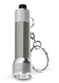  *fotografia je ilustračná |  | Vlastný návrh plnenia  (uchádzač doplní len prázdne biele polia  N/A = neaplikuje sa)  Požaduje sa uviesť skutočnú špecifikáciu ponúkaného predmetu zákazky – výrobcu, typové označenie a technické parametre.  V prípade číselnej hodnoty uviesť jej skutočnú hodnotu
Výrobca:
Množstvo: | 50 ks | Uchádzač uvedie presnú hodnotu, resp. údaj (číslom a/alebo slovom) | Uchádzač uvedie Áno/Nie
Charakteristika: | kovová kľúčenka s min. troma LED svetlami, vrátane batérií | N/A
Farba: | sivá/strieborná | N/A
Materiál: | kov (hliník) |  | N/A
Rozmer: | min. ø17 x 62 mm | N/A
Potlač: | jednofarebné logo | N/A

Logá, znaky a texty potlače budú úspešnému uchádzačovi poskytnuté po uzatvorení zmluvy. Verejný obstarávateľ následne požaduje predloženie náhľadu grafického návrhu pred zahájením potlače za účelom odsúhlasenia požadovaného vizuálu

Táto časť súťažných podkladov bude tvoriť neoddeliteľnú súčasť kúpnej zmluvy ako príloha č. 1, ktorú uzatvorí verejný obstarávateľ s úspešným uchádzačom.

